Deporte Adaptado

**[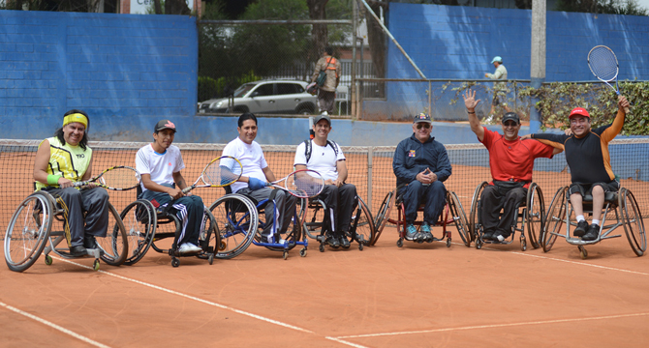](http://www.deporte.gob.ec/wp-content/uploads/2012/10/FotoDeporteAdaptado.jpg)**

**DEPORTE ADAPTADO E INCLUYENTE**

El Ministerio del Deporte a través de la Dirección de Deporte Adaptado e Incluyente a lo largo de los últimos años ha venido apoyando, desarrollando y promoviendo la actividad física, el deporte y la recreación en beneficio de los Grupos de Atención Prioritaria y personas con discapacidad.

**ESTRUCTURA DEL DEPORTE ADAPTADO EN EL ECUADOR**

**[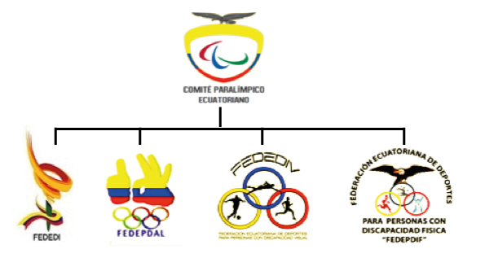](http://www.deporte.gob.ec/wp-content/uploads/2012/10/Federaciones-Adaptado.jpg)**

**COMITÉ PARALÍMPICO ECUATORIANO (CPE)**

El Comité Paralímpico Ecuatoriano integra el sistema deportivo ecuatoriano desde el 1 de Noviembre del 2012 mediante Acuerdo Ministerial No. 1320, actúa como organización de fomento paralímpico y autoriza la participación de las selecciones  ecuatorianas en los juegos paralímpicos, está constituido conforme a las normas y principios de la Ley del Deporte, Educación Física y Recreación, además de cumplir y acatar las normas y regulaciones propias del Comité Paralímpico Internacional (CPI).

**FEDERACIONES NACIONALES DE DEPORTE ADAPTADO Y/O PARALÍMPICO**

Son organizaciones deportivas que desarrollan el deporte Adaptado y/o Paralímpico para personas con discapacidad, con la finalidad de participar en competencias de carácter nacional e internacional de ciclo paralímpico y campeonatos nacionales, regionales y mundiales.

* Federación Ecuatoriana de Deportes para Personas con Discapacidad Física (FEDEPDIF)
* Federación Ecuatoriana de Deportes para Personas con Discapacidad Intelectual (FEDEDI)
* Federación Ecuatoriana de Deportes para Personas con Discapacidad Visual (FEDEDIV)
* Federación Ecuatoriana de Deporte para Personas Sordas –  Discapacidad Auditiva (FEDEPDAL)

**CLUBES DE DEPORTE ADAPTADO Y/O PARALÍMPICO**

Son aquellos orientados a la práctica de deporte Adaptado y/o Paralímpico, para personas con discapacidad física, visual, intelectual, auditiva y lenguaje, los mismos que se integrarán respetando el tipo de discapacidad y se permitirá también la integración de personas sin discapacidad que cumplan las funciones de ayudantes o auxiliares de las y los deportistas con discapacidad.

* **Constitución.-** Estará constituido por personas naturales y podrán contar con el apoyo económico y/o la participación en su directorio de personas jurídicas,  deberá cumplir los siguientes requisitos para obtener personería jurídica:

a) Estar conformado por 15 socios como mínimo (con la misma discapacidad).

b) Estar orientado a la práctica del deporte Adaptado y/o Paralímpico para personas con discapacidad;

c) Fijar un domicilio;

d) Justificar la práctica de al menos un deporte;

e) Afiliarse al organismo deportivo nacional por tipo de discapacidad; una vez conformado (Federaciones Nacionales de Deporte Adaptado y/o Paralímpico).